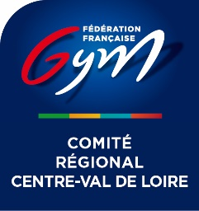
Accèder aux fichiers de communication et à la base documentaire FFGym

ACCEDER A LA BASE DOCUMENTAIRE DE LA FFGYM ET AUX VIDEOS (SUPPORT PEDAGOGIQUE)
- Se rendre sur le site fédéral : https://www.ffgym.fr/
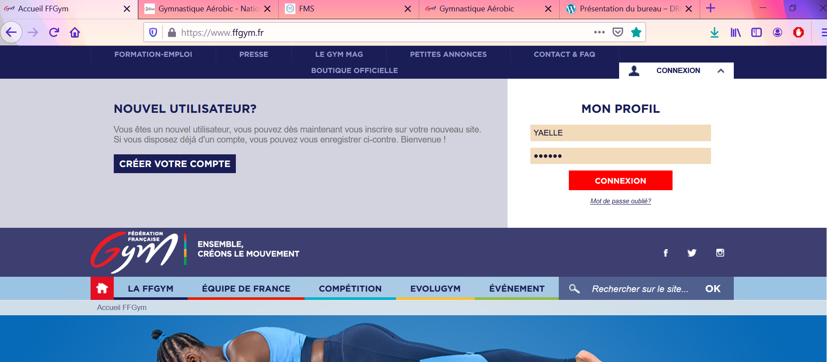
- Se connecter dans son espace « Mon club »
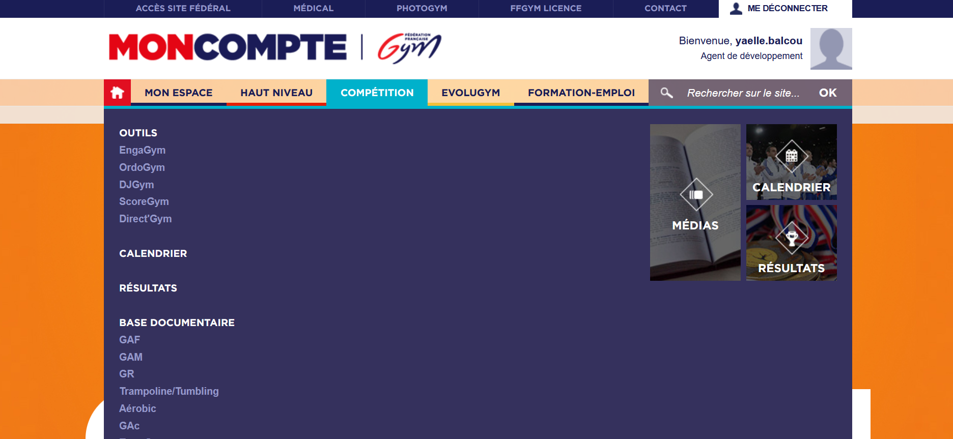
- Une fois dans votre espace « Mon Club » (ou « Mon Compte »), cliquer sur l’onglet « COMPETITION » puis sur la discipline qui vous intéresse.
- Vous trouverez dans cette base documentaire : la réglementation technique, les lettres FFGym, des documents pour les juges et entraîneurs, des aides pour les imposés…* (la base documentaire varie en fonction des disciplines)
- Vous trouverez également sur la page Casal Sport de la FFgym de nombreuses vidéos (tests PAS GAF et GAM, apprentissage mouvement Parkour, tests coupe formation GR et aérobic, ateliers ACCESS GYM, exercices Gym Santé…)
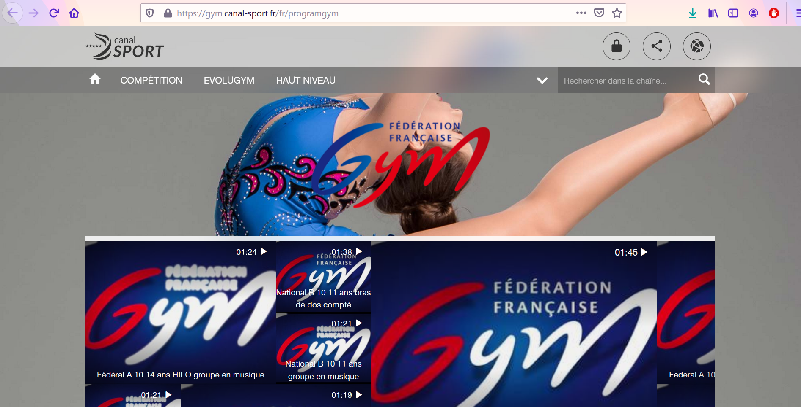
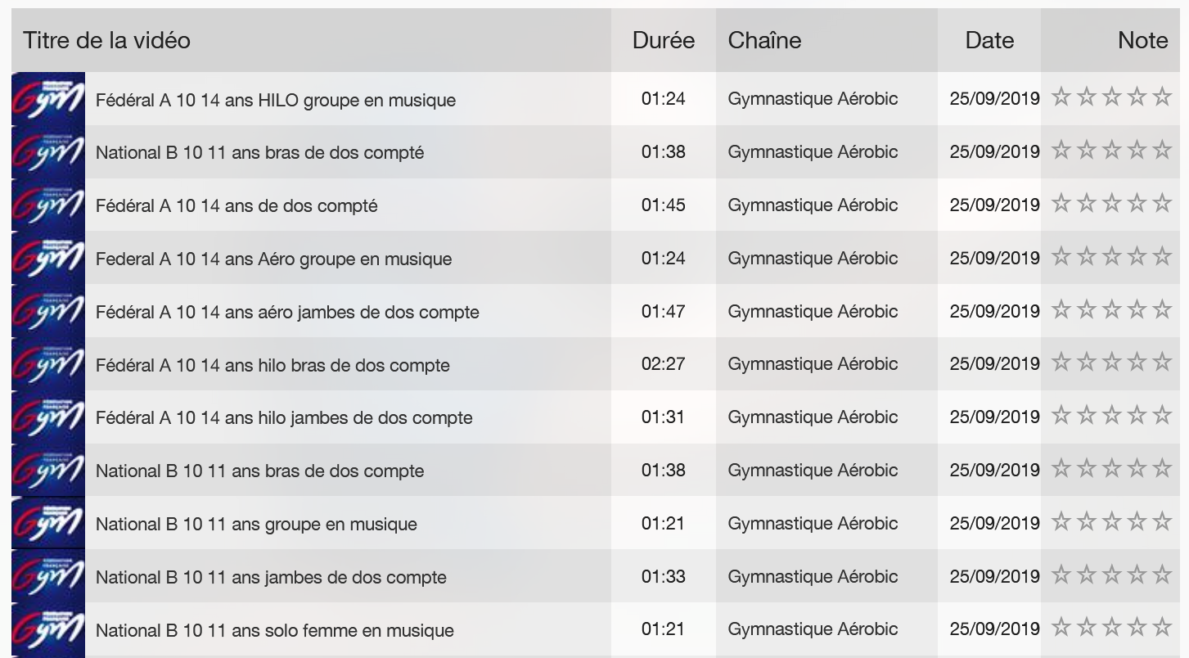

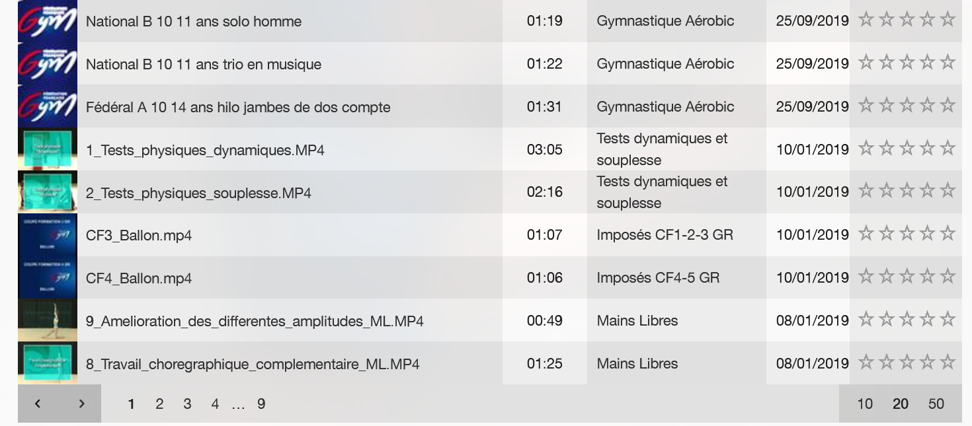
COMMUNICATION
Pour la communication, toujours sur votre espace « Mon Club » ou « Mon Compte » :
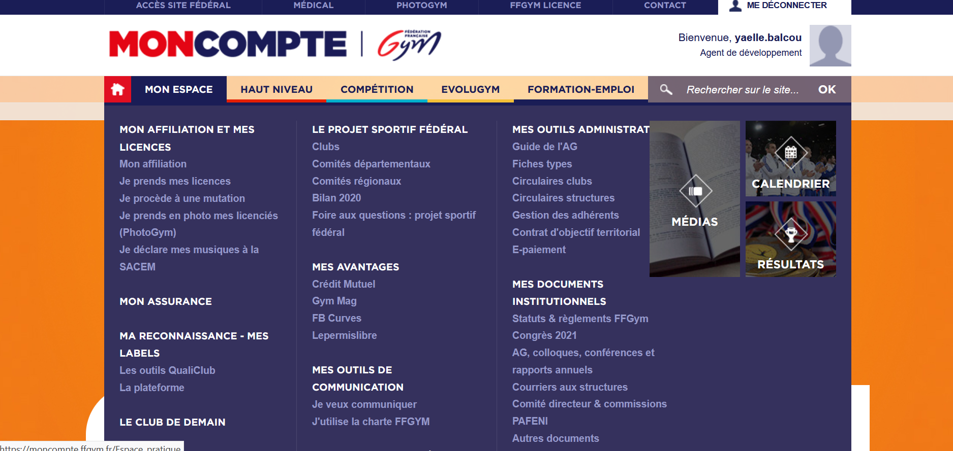
- Cliquer sur l’onglet « Mon Espace » puis sur « je veux communiquer »

- Puis cliquer sur « Mon kit de communication »
- Cliquer sur la discipline qui vous intéresse
